Tema: Cableado Estructurado

1. Busque en Internet la definición de los siguientes parámetros de mediciones en los cables UTP. Realice diagramas, donde considere necesario, para explicar el parámetro de medición indicado.
Longitud: La longitud es definida como la longitud física del cable del enlace entre los conectores. La longitud eléctrica es la longitud del conductor de cobre. La longitud física es levemente menor a la longitud eléctrica debido al trenzado de los cables. Longitud máxima del link 90m, mientras que del canal completo (canal = link + patch cords) es de 100m.
La longitud de un cable puede ser estimada midiendo la resistencia total del cable con un multímetro digital y teniendo el dato de la resistencia característica por unidad de longitud, podemos calcular la longitud de este. Otra forma de medir la longitud del cable es usando un reflectometro de dominio de tiempo en donde se envía un pulso eléctrico a un extremo abierto en donde el pulso se refleja en el final, y conociendo la velocidad característica de la señal en el cable, y el tránsito de la transmisión de ida y vuelta, se puede calcular la longitud del cable.

Retardo de Propagación: El retardo de propagación (o simplemente retraso) es una medida del tiempo que tarda una señal eléctrica (que viaja a aproximadamente dos tercios de la velocidad de la luz) en llegar al extremo más alejado del cable.
El diseño del cable UTP incluye tener un twist lengh distinto para cada par de cables; un par trenzado con un twist lengh menor tendrá cables ligeramente más largos para una longitud de cable UTP determinada.
Los testers miden el retardo de propagación como parte del proceso de medición de la longitud. Debido a que cada par tiene una longitud diferente, y una velocidad de propagación diferente, habrá variaciones de retardo entre los cuatro pares.
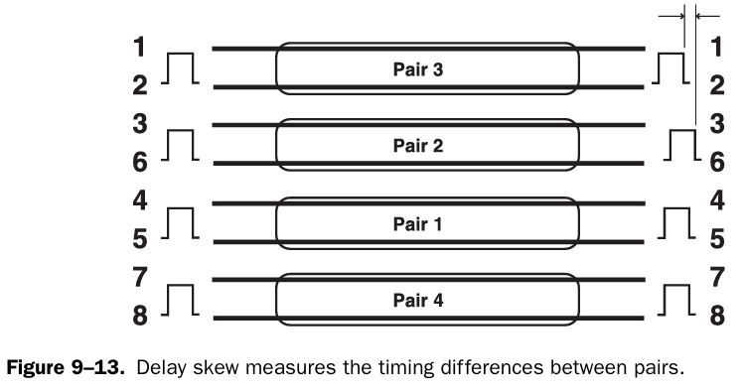
Delay Skew: La máxima diferencia en los tiempos de propagación entre los cuatro pares del cable UTP se denomina “desfase de retardo” o Delay Skew. El desfase de retardo debe ser menor que una cantidad especificada para permitir que el cable funcione con las redes de alta velocidad.

Atenuación: A medida que una señal eléctrica viaja por el cable su impedancia causa atenuación. Es decir, en el extremo mas alejado la señal será más pequeña que en el transmisor. Es importante que la atenuación sea menor que un valor específico para que la señal recibida tenga la intensidad adecuada.
La atenuación se expresa en dB (decibeles), donde 20dB es un factor de atenuación de diez. La atenuación es función de la frecuencia, que incrementa a frecuencias más altas y se debe testear a obligadamente a las frecuencias de trabajo. Los instrumentos testearan los cables a la frecuencia de correspondiente a la categoría de cada cable, por ejemplo: 16MHz para categoría 3, 100Hz para categoría 5E y 250 MHz para categoría 6
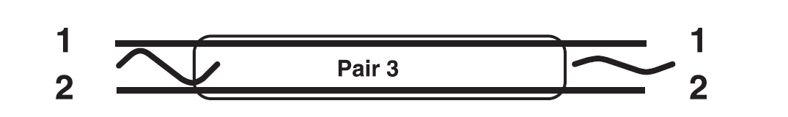
Medir la atenuación requiere un instrumento en cada extremo del cable, uno para transmitir una señal de valor conocido y otro para medir el nivel de la señal recibida y calcular la atenuación.

Near End Cross Talk (NEXT): El NEXT consiste en una medicón del crosstalk que se genera dentro de un cable UTP (entre los pares trenzados) y en el mismo extremo del cable.
La prueba de crosstalk es bastante sencilla. Se debe aislar el extremo más alejado de cada par para evitar reflexiones que podrían interferir con las mediciones de paradiafonía, luego se transmite una señal en uno de los pares trenzados, se mide la señal acoplada en otro par y se calcula la paradiafonía en dB, al igual que la atenuación.
Los criterios de aprobación/rechazo están establecidos por la norma TIA-568. Hay que tener en cuenta que cada par debe probarse contra todos los demás pares, dando un total de seis pruebas. Además, la prueba debe repetirse en ambos extremos de los cables para que sea válida.
Cuanto mayor es el resultado obtenido de la prueba (medido en dB), el comportamiento del cable es mejor, es decir, hay un menor acoplamiento magnético entre pares trenzados.

Power Sum NEXT (PSNEXT): Ethernet y Token Ring utilizan solo dos pares de los cuatro pares del cable UTP. Algunas de las nuevas redes de mayor velocidad, como Gigabit y 10 Gigabit Ethernet, utilizan los cuatro pares. Debido a que cuatro pares transmiten sobre varios pares simultáneamente, se produce la paradiafonía desde varios pares a la vez. Puede ser un problema mayor y es necesario realizar pruebas.
Por esto, se hace el cálculo del PSNEXT, el cual calcula la paradiafonía en un par tranzado mientras todos los demás pares están transmitiendo una señal. El PSNEXT es derivado de una suma algebraica de los efectos NEXT individuales en cada par debido a los otros tres pares.

Atenuation to Crosstalk Ratio (ACR): En comunicaciones full duplex como redes corriendo en cableado UTP, las señales pueden viajar en ambas direcciones simultáneamente. Esto se traduce en que podemos llegar a tener que el receptor al final de un cable puede tener una señal proveniente del otro extremo atenuado por el cable, y acoplado un crosstalk proveniente del transmisor local en simultaneo, frente a este problema se requiere que la señal recibida sea mayor que la interferencia por crosstalk.
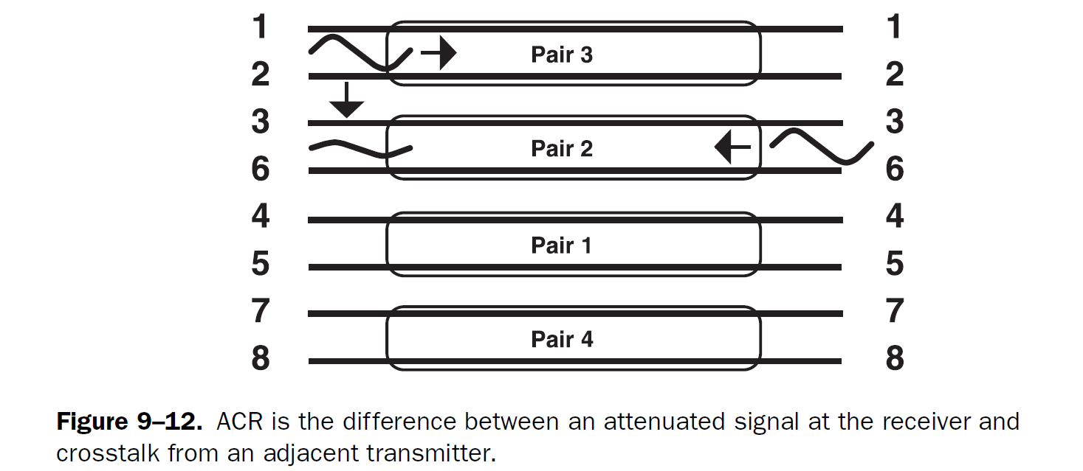
El ACR (Attenuation to crosstalk ratio) es una medida de esta situación y un excelente indicador de la calidad general de enlace del cable. Por ejemplo: si se tiene un crosstalk de 35dB y una atenuación de 15 dB, nuestra señal recibida es 20dB más grande (un factor de 100)

Power sum ACR: El Power sum ACR es la suma de los efectos individuales de cada par de cables, por lo que si tuviéramos 4 pares de cables habrá que considerar los 4 ACR individuales.

Pérdida de Retorno (“Return Loss”): La pérdida de retorno hace referencia a la reflexión, ecos o rebotes que ocurren frente a los cambios de impedancia en el cable a lo largo de su longitud. Estas reflexiones pueden causar errores en la transmisión de señales si son demasiado grandes. La pérdida de retorno es función de la frecuencia y varia significativamente con ella. Es por ello por lo que los cables, conectores y demás hardware para redes de alta velocidad son diseñados para tener una impedancia muy consistente para prevenir estas reflexiones.

Far End Crosstalk (FEXT): FEXT es igual que NEXT, excepto que se mide en el extremo opuesto a la señal de prueba, el extremo lejano. Debido a que la señal de prueba se atenúa más en cables más largos, FEXT puede ser mayor (mejor rendimiento) en cables cortos.

Equal Level FEXT (ELFEXT): Debido a las distintas longitudes de cable, obtenemos distintas atenuaciones a la hora de transmitir una señal, por lo que los resultados del FEXT pueden ser distintos para cables de una misma categoría pero distinta longitud.
Para normalizar la medición, ELFEXT compensa la atenuación de la señal, como en ACR.

Power Sum ELFEXT (PSELFEXT): Al igual que el PSNEXT, el PSELFEXT es el resultado de una suma algebraica de los efectos ELFEXT individuales en cada par debido a la señal transmitida en los otros tres pares.

DC Loop Resistance: Una medida de la resistencia de ambos cables de un par, medida desde un extremo con el otro extremo en cortocircuito.

